Практическая работа 1
1. Краткая информация о факультете
Факультет информационных технологий является структурным подразделением федерального государственного бюджетного образовательного учреждения высшего образования «Национальный исследовательский университет УзГУ».
Факультет готовит специалистов в области IT: бакалавров, магистров и аспирантов по направлениям «Прикладная информатика», «Информационная безопасность», «Программная инженерия». Кроме того, ФИТ имеет филиалы кафедр на ведущих IT-предприятиях региона, которые функционируют как самостоятельные учебно-научные единицы, но являются частью образовательной экосистемы факультета.
В настоящее время на факультете обучаются около 800 студентов и работают 50 сотрудников (преподавательский состав, учебно-вспомогательный и административный персонал).
Основные бизнес-процессы факультета: организация учебного процесса (формирование расписания, ведение ведомостей), научная деятельность, приемная кампания, выпуск студентов, кадровый и финансовый учет.
Уровень требований абитуриентов и работодателей к качеству образования в последнее время значительно возрос, так как на рынке образовательных услуг появились новые провайдеры (онлайн-университеты, IT-школы), предлагающие более гибкие и практико-ориентированные форматы обучения.
С целью повышения конкурентоспособности на рынке образовательных услуг руководство факультета приняло решение в ближайшее время:
расширить образовательный портфель за счет запуска новых программ дополнительного профессионального образования (ДПО) и микро-дипломов по актуальным направлениям (Data Science, кибербезопасность, разработка на Python);
начать работу непосредственно с абитуриентами и студентами в цифровой среде, для чего организовать полный цикл сервисов через личный кабинет на основе единой информационной системы (от подачи заявления до получения цифрового диплома).
Основными целями проекта автоматизации факультета на данном этапе являются:
разработка и внедрение единой информационной системы (ЕИС) для управления учебным процессом и личными кабинетами студентов и преподавателей; поддержка новых образовательных процессов, связанных с расширением программ ДПО и дистанционными форматами обучения; повышение эффективности работы всех подразделений факультета (деканат, кафедры, учебный отдел) и обеспечение ведения учета в едином информационном пространстве.
Контактная информация:
Адрес и телефон ФИТ:
150000, г. Узгур, ул. Советская, д. 23, корпус 3;
тел.: (4852) 33-33-33
Контактные лица:
Декан — Семёнов Андрей Викторович, тел.: 8-980-660-10-10
Заместитель декана по учебной работе — Орлова Мария Сергеевна, тел.: 8-915-999-11-11
Начальник учебного отдела — Ветрова Ирина Петровна, тел.: 8-910-888-22-22
2. Видение выполнения проекта и границы проекта
В рамках проекта внедрение единой информационной системы (ЕИС) предполагается осуществить для следующих структурных подразделений и пользовательских групп факультета:
Подразделения, подлежащие автоматизации:
- Деканат (планирование учебного процесса, контроль успеваемости, работа со студентами)
- Учебный отдел (формирование учебных планов, расписания, учет академической нагрузки)
- Кафедры (ведение дисциплин, назначение преподавателей, управление учебными курсами)
- Приемная комиссия факультета (учет абитуриентов, формирование рейтингов, зачисление)
- Бухгалтерия факультета (только в части учета договоров на платное обучение, расчетов со студентами и финансирования по образовательным грантам)
Пользовательские группы, охватываемые системой:
- Администраторы (деканат, учебный отдел)
- Преподаватели
- Студенты
- Абитуриенты
Не рассматривается в границах данного проекта:
- Автоматизация кадрового учета сотрудников (отпуска, табели, прием/увольнение).
- Расчет и наложение академических стипендий (в части взаимодействия со стипендиальной комиссией университета).
- Полная автоматизация бухгалтерского и налогового учета (взаимодействие с центральной бухгалтерией ВУЗа).
- Управление научно-исследовательской деятельностью (гранты, патенты).
- Автоматизация хозяйственной деятельности и учета основных средств.
Количество первоначальных рабочих мест пользователей — 80

3. Отчет об обследовании
3.1. Анализ существующего уровня автоматизации
Список программного обеспечения, используемого факультетом на момент обследования:
· 1С: Университет ПРОФ (модули: Приемная кампания, Контингент студентов, Учебный процесс, Кадры, Расчет стипендий) – используется учебным отделом и деканатом.
· Собственные разработки на базе MS Excel и MS Access для учета успеваемости, формирования расписания, работы с абитуриентами.
· Разрозненные базы данных (форматы MDB, DBF) для хранения информации о студентах прошлых лет.
· Электронная почта и системы обмена файлами (мессенджеры, сетевые папки) для документооборота между кафедрами и деканатом.
Основные характеристики:
Параметр | Значение
Количество рабочих станций всего | 70
Количество сотрудников, отвечающих за IT-поддержку | 1
Количество ПК, одновременно работающих в сети | 50
Наличие и форма связи с удаленными объектами (кафедры) | VPN-соединение
Количество рабочих станций на удаленном объекте (кафедры) | 2-5 на каждой
Операционная система | Windows 10
Системы, которые представляется возможным оставить без изменения | 1С:Университет (модули «Кадры», «Расчет стипендий»)

3.2. Общие требования к информационной системе
Одно из основных требований факультета к будущему решению состоит в том, чтобы оно было построено на основе единой интегрированной платформы, а работа всех участников учебного процесса велась в едином информационном пространстве через личные кабинеты.

Ключевые функциональные требования к информационной системе:
1. Мощные средства защиты данных от несанкционированного доступа в соответствии с законодательством о персональных данных (ФЗ-152).
2. Гибкое разграничение прав доступа к данным и функционалу системы в соответствии с ролью пользователя (студент, преподаватель, сотрудник деканата, администратор).
3. Возможность безопасного удаленного доступа к системе для студентов и преподавателей.
4. Управление учебными планами и рабочими программами. Централизованное хранение и версионность.
5. Управление контингентом студентов. Полный цикл от абитуриента до выпускника, включая академические отпуска и переводы.
6. Формирование расписания занятий с учетом аудиторного фонда, нагрузки преподавателей и учебных планов.
7. Ведение электронных журналов успеваемости и аттестаций с возможностью контроля со стороны деканата.
8. Автоматизация формирования основных отчетов (ведомости, справки об обучении, статистические отчеты для ректората).
9. Получение аналитических отчетов в необходимых срезах: успеваемость по группам/кафедрам, нагрузка на преподавателей, рейтинги абитуриентов – как детальных для сотрудников учебного отдела, так и агрегированных для декана и руководства ВУЗа.
3.3. Формы документов
В рамках проекта система должна предоставлять возможность формирования следующих основных отчетных документов:
1. Учебно-административные документы:
· Ведомость академической успеваемости группы
Содержание: Название факультета, группа, семестр, наименование дисциплины, ФИО преподавателя. Таблица со списком студентов (ФИО, номер зачетной книжки) и полученными оценками (за экзамен/зачет, баллы за рубежные работы).
Назначение: Официальный документ для аттестации студентов, подписывается преподавателем и передается в деканат.
2. Отчеты для управления учебным процессом:
· Сводный отчет по успеваемости на курсе/факультете
Содержание: Статистика по оценкам (количество "отл.", "хор.", "удов.") в разрезе групп, курсов, кафедр. Процент академической задолженности.
Назначение: Аналитический отчет для декана и заведующих кафедрами для оценки качества обучения.
3. Финансовые документы (для платного отделения):
· Реестр договоров на обучение с отсроченным платежом (дебиторская задолженность)
Содержание: Список студентов (ФИО, группа, номер договора) с указанием суммы договора, суммы оплаты, даты последнего платежа и размера задолженности.
Назначение: Контроль оплаты за обучение бухгалтерией и деканатом.
4. Документы приемной кампании:
· Рейтинг абитуриентов
Содержание: Список абитуриентов (ФИО, № заявления), сумма баллов ЕГЭ, количество индивидуальных достижений, общий рейтинг, основание для зачисления (бюджет/внебюджет).
Назначение: Основной рабочий документ для работы приемной комиссии, формирования приказов о зачислении.
3.4. Описание системы учета
Факультет информационных технологий использует типовой план счетов бюджетного учета (в соответствии с Приказом Минфина России № 157н) с аналитикой по КБК (Коды бюджетной классификации) и Статьям затрат.
Особенности учетной политики в рамках образовательной деятельности:
1. Учет контингента студентов и контрольных цифр приема (КЦП):
o Учет ведется в разрезе оснований обучения (бюджет/внебюджет), форм обучения (очная, заочная), направлений подготовки и курсов.
o Основной учетной единицей является студент/абитуриент. Аналитика ведется по группам (Группы), договорам на оказание платных образовательных услуг (Договоры) и физическим лицам (Контрагенты – студенты, плательщики).
2. Признание доходов от оказания платных образовательных услуг:
o Доход от реализации образовательных услуг признается равномерно в течение срока действия договора (периода обучения – семестра/года), что соответствует принципу начисления. Это позволяет равномерно отражать финансовый результат деятельности факультета.
3. Оценка стоимости оказания платных образовательных услуг (калькуляция затрат):
o Для целей планирования и формирования стоимости обучения используется метод калькуляции полной себестоимости.
o В себестоимость образовательной услуги включаются прямые затраты (фонд оплаты труда преподавателей, непосредственно ведущих дисциплины) и пропорционально распределяемые косвенные затраты (аренда и содержание аудиторного фонда, коммунальные услуги, расходы на содержание административного персонала деканата и учебного отдела, амортизация оборудования).
o Фактическая себестоимость определяется на основе данных о понесенных затратах за отчетный период (месяц, семестр).
3.5. Описание справочников
Код справочника отражает уровни иерархии и тип объекта. Для ключевых сущностей используется трехуровневая структура кодирования. В коде для отображения уровня и типа применен символ подчеркивания.
Примеры структуры кодирования:
· Справочник "Студенты" (ST):
o 1-й уровень: ST — префикс справочника.
o 2-й уровень: Код формы обучения (B — бюджет, C — внебюджет/контракт).
o 3-й уровень: Порядковый номер студента в системе (5 знаков).
· Справочник "Дисциплины" (D):
o 1-й уровень: D — префикс справочника.
o 2-й уровень: Код кафедры-владельца (например, CАПР — каф. Систем автоматизированного проектирования).
o 3-й уровень: Порядковый номер дисциплины (5 знаков).
· Справочник "Договоры" (DG):
o 1-й уровень: DG — префикс справочника.
o 2-й уровень: Тип договора (EDU — на образование, GRANT — грантовое соглашение, SERV — на оказание услуг).
o 3-й уровень: Порядковый номер договора (5 знаков).
Фрагменты описания справочников, используемых для автоматизации факультета, приведены в таблице:
Справочник | Код | Наименование
Студенты | ST_B_00001  ST_C_00015 | Иванов А.С. (бюджет)  Петрова М.К. (внебюджет)
Преподаватели | T_F_00001  T_P_00025 | Проф. Сидоров П.В. (штатный)  Доц. Нетребко И.О. (совместитель)
Дисциплины | D_CАПР_00010  D_ВТ_00005 | Базы данных  Операционные системы
Договоры | DG_EDU_00150  DG_GRANT_00002 | Договор на оказание платных образовательных услуг № 150  Договор на целевое обучение с ПАО "Ростелеком"
Кафедры | K_VT  K_IB | Кафедра вычислительной техники  Кафедра информационной безопасности
Группы | G_PI_4  G_IB_2 | Группа ПИ-41 (4 курс)  Группа ИБ-21 (2 курс)

3.6. Организационная диаграмма
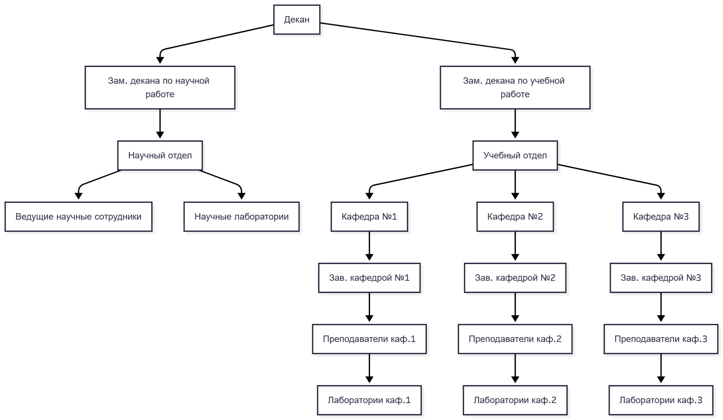

3.7. Автоматизируемые бизнес-процессы
Краткое описание деятельности факультета
Факультет информационных технологий осуществляет подготовку специалистов по образовательным программам высшего образования, организует учебный процесс, проводит научные исследования и осуществляет взаимодействие с работодателями. Планирование учебной нагрузки осуществляется на основании учебных планов, государственных образовательных стандартов и заявок от кафедр. Факультет ведет учет успеваемости студентов, формирует расписание занятий и управляет контингентом студентов от поступления до выпуска.
Таблица бизнес-процессов

Номер бизнес-процесса | Название бизнес-процесса
1-УП | Управление учебными планами
2-КС | Комплектование контингента студентов
3-РЗ | Формирование расписания занятий
4-ВУ | Ведение учета успеваемости
5-АТ | Проведение аттестаций и выпуска
6-НП | Назначение педагогической нагрузки
7-УО | Управление образовательной деятельностью

В целях упрощения дальнейшего моделирования объединим описание бизнес-процессов 1-УП (Управление учебными планами) и 6-НП (Назначение педагогической нагрузки), так как эти процессы тесно связаны и осуществляются при координации учебного отдела и кафедр, в один бизнес-процесс под названием «Планирование учебной нагрузки» и присвоим ему номер 1-ПН.
4. Use-case диаграмма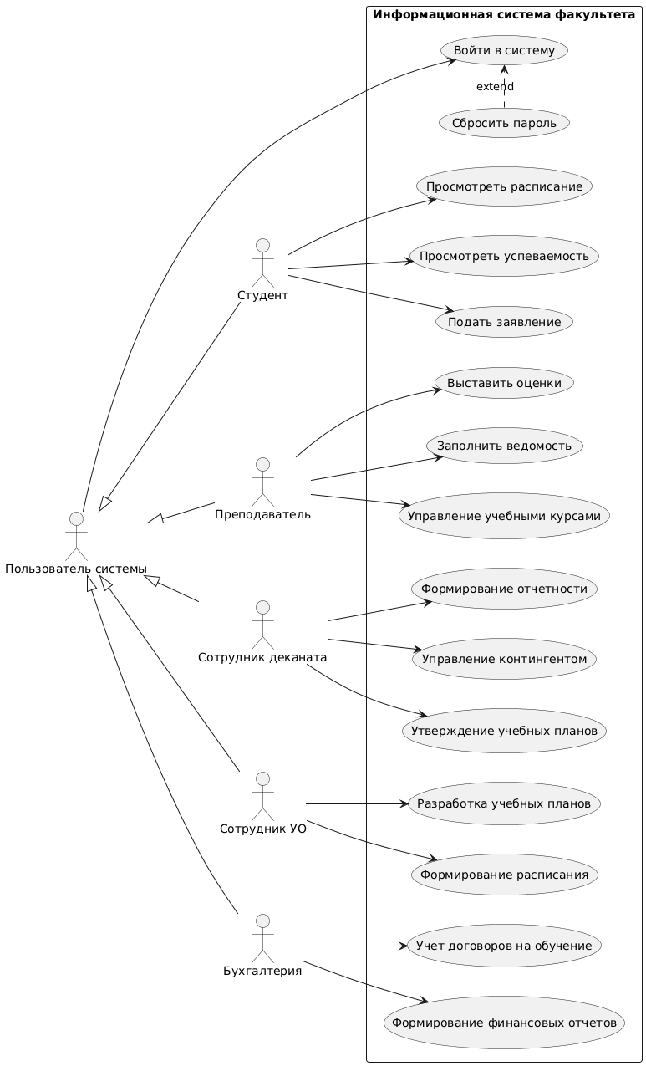

5. Sequence диаграмма

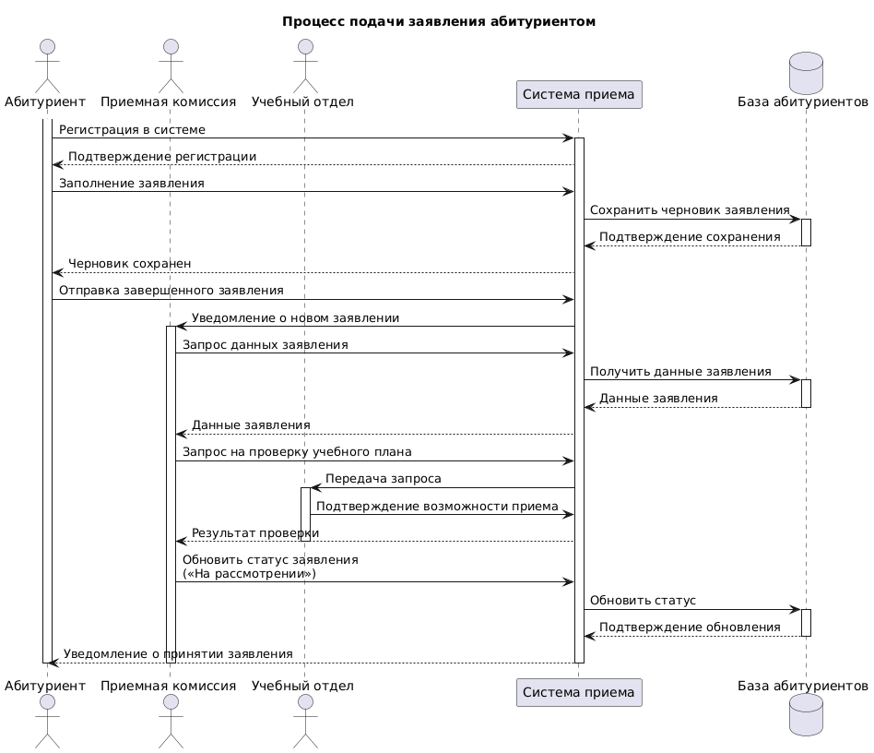
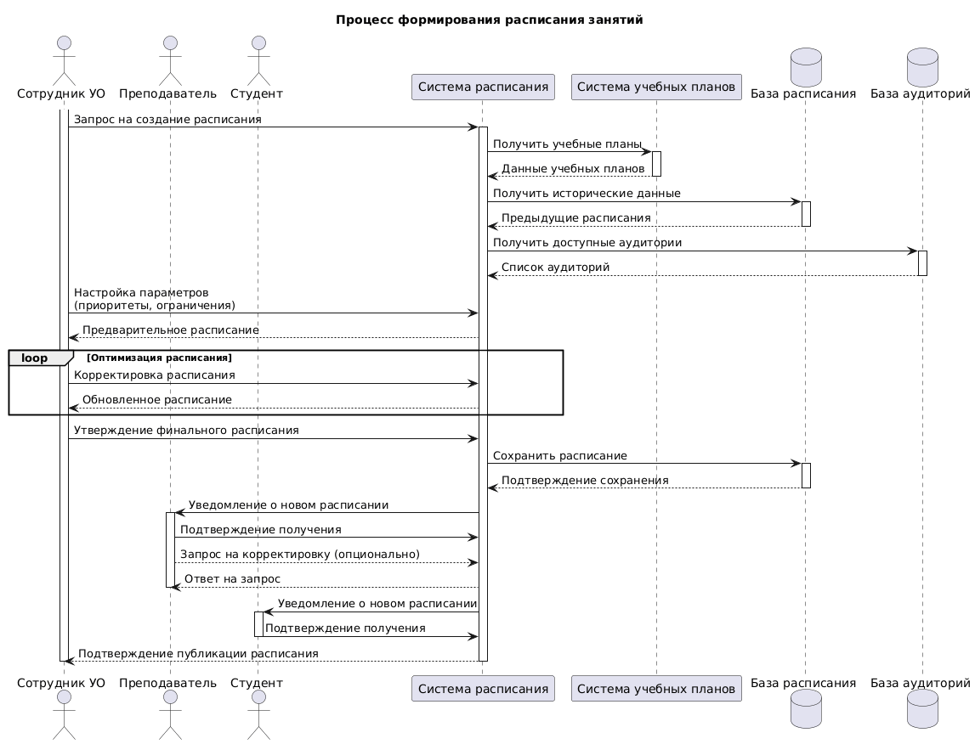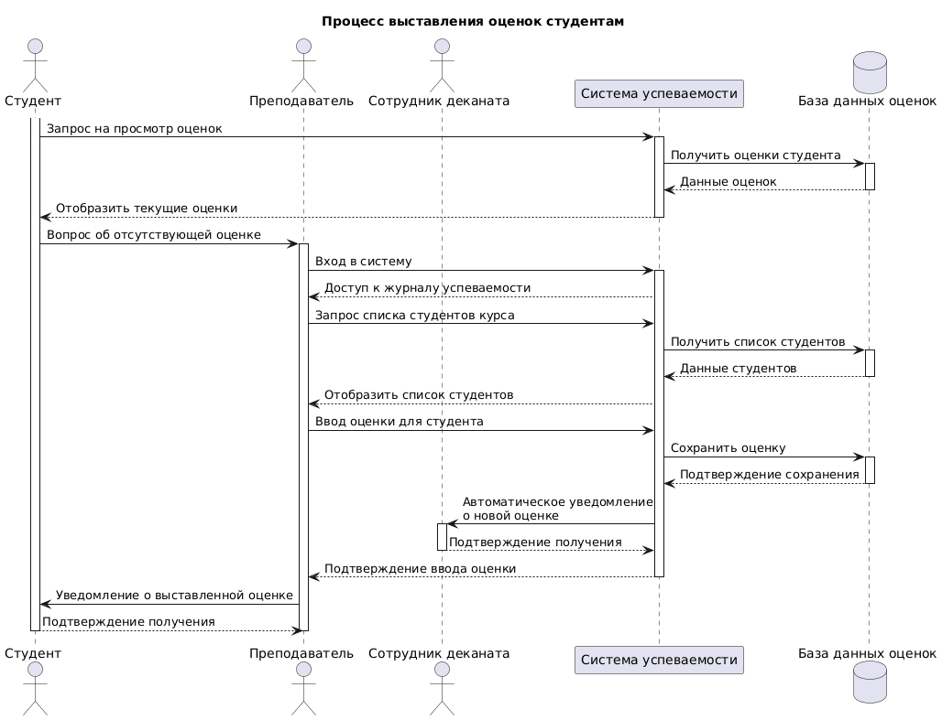
Communic диаграмма

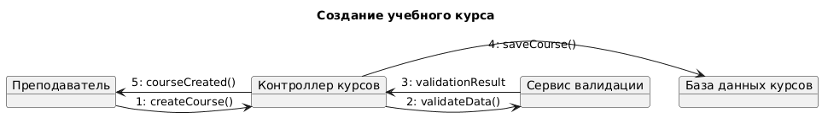
Диаграмма классов

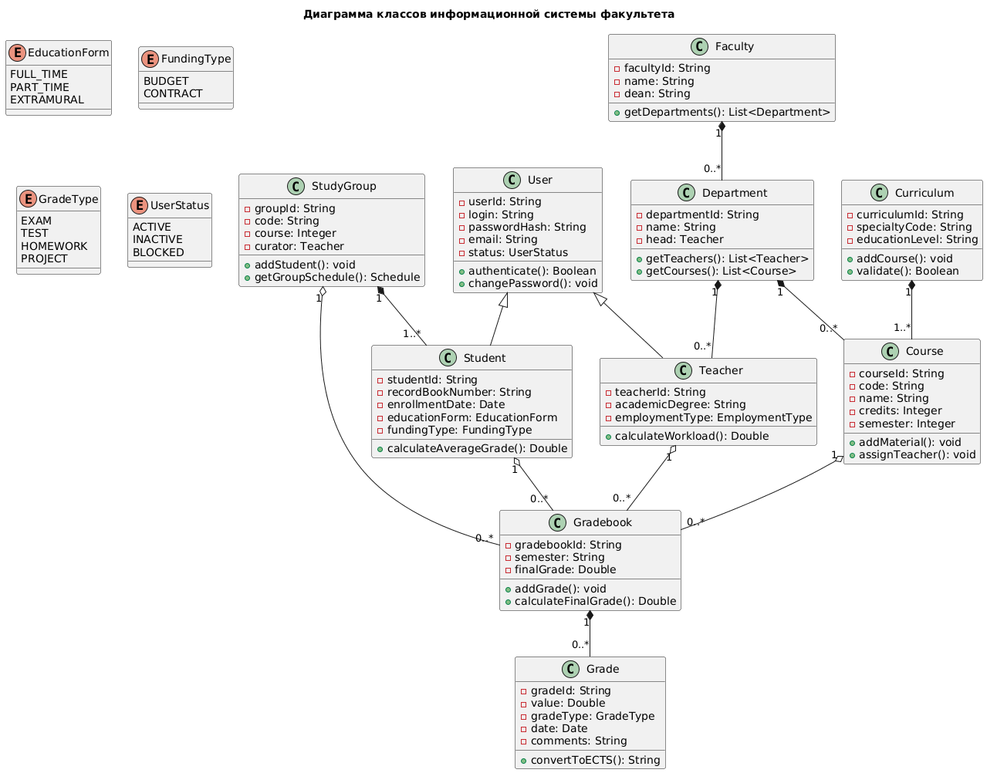
Диаграмма activity

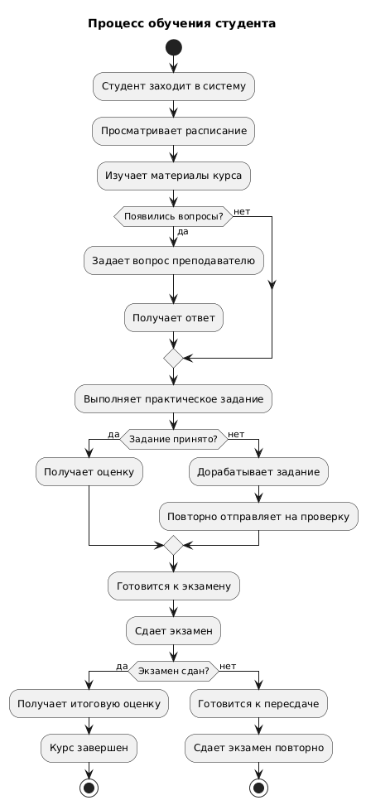Диаграмма state
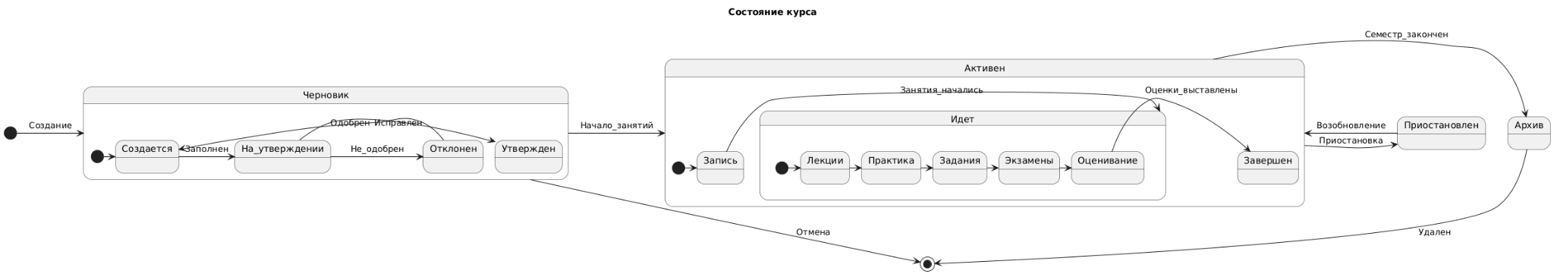
Диаграмма component
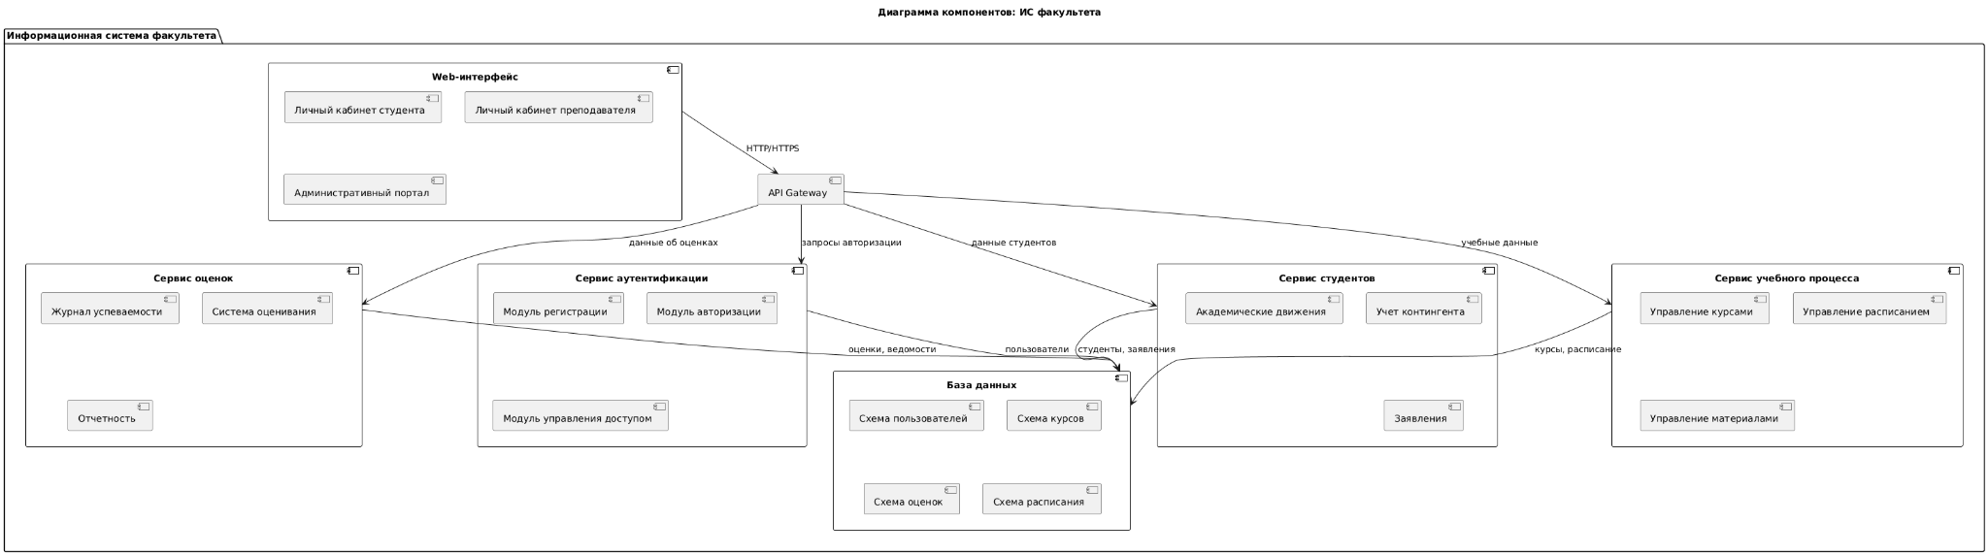
Диаграмма deployment
